Login:
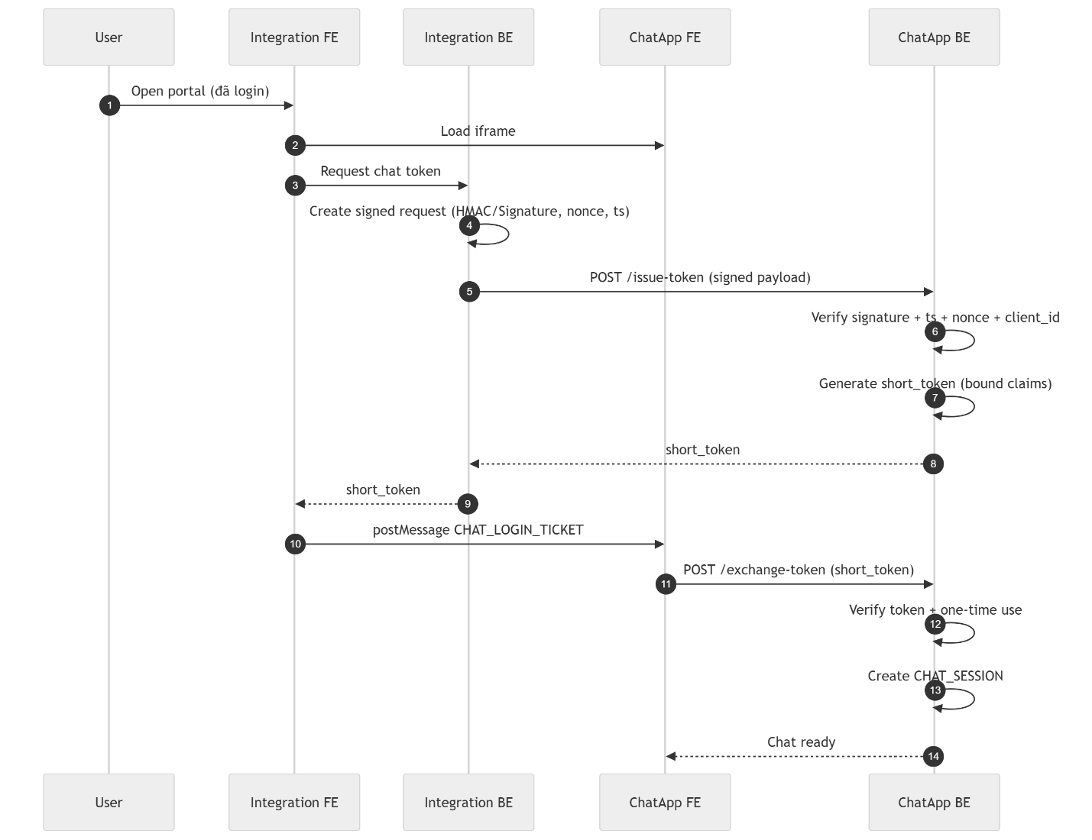
- Web/App tích hợp sử dụng iframe link tới FE hệ thống Chat
- Khi khởi tạo, BE của hệ thống tích hợp gọi api /issue-token của hệ thống ChatApp để thực hiện lấy short token. Request sẽ được ký theo hash key được cung cấp của hệ thống chat (bao gồm cả chuỗi ngẫu nhiên nonce, timestamp để chống replay request). ChatApp sẽ trả về short token.
- Dựa vào short token, Web/App tích hợp sử dụng phương thức postMessage của iframe để thực hiện /exchange-token. ChatApp sẽ thực hiện verify short token (chỉ được sử dụng 1 lần) và tạo chat session.

Logout:
